ОТЧЁТ

Операционные Системы

Беласин Д. А.

Лабораторная №9

1. ***Внимание! Для работы с файловой системой использовать только OS API.***

**Задание 01.Windows**

1. С помощью Notepad (Notepad+) создайте на дисковом устройстве текстовый файл **OS09_01.txt.** Заполните его 10 строками из списка студентов вашей подгруппы. Буквы кириллические.

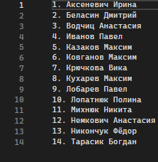

1. Разработайте приложение **OS09_01**.
2. Приложение **OS09_01** вызывает функцию **printFileInfo**, имеющую следующий прототип.



1. Функция **printFileInfo** выводит в стандартный поток вывода следующую информацию:

- имя файла;

- тип файла;

- размер файла;

- дата и время создания файла;

- дата и время последнего обновления.

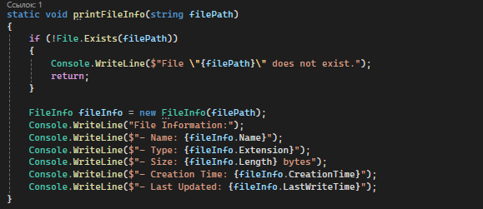

1. Приложение **OS09_01** вызывает функцию **printFileTxt**, имеющую следующий прототип.



1. Функция **printFileTxt** выводит в стандартный поток вывода содержимое файла.

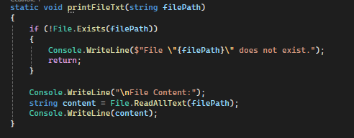

1. При вызове функции укажите в качестве параметра имя текстового файла, созданного в п.2.

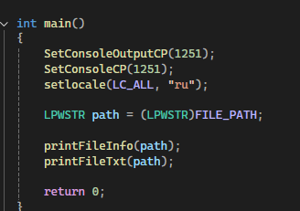

1. Продемонстрируйте работоспособность приложения **OS09_01**.

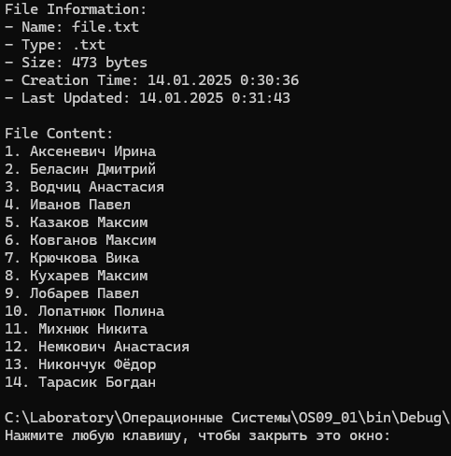

**Задание 02.Windows**

1. Разработайте приложение **OS09_02.**
2. Приложение **OS09_02** вызывает функцию **delRowFileTxt**, имеющую следующий прототип.



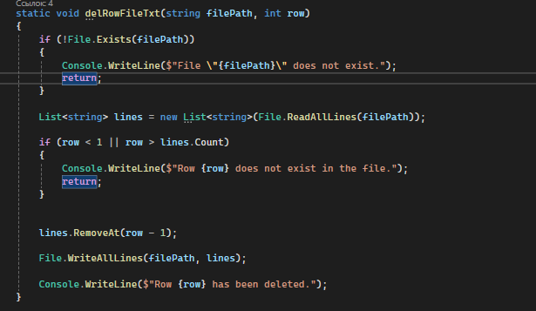

1. Функция применяется к файлу **OS09_01.txt** (п.2) и вызывается последовательно 4 раза, с row = 1,3,8,10. Результат выполнения продемонстрируйте с помощью функции **printFileTxt** (п.6).
2. Продемонстрируйте работоспособность приложения **OS09_02**.

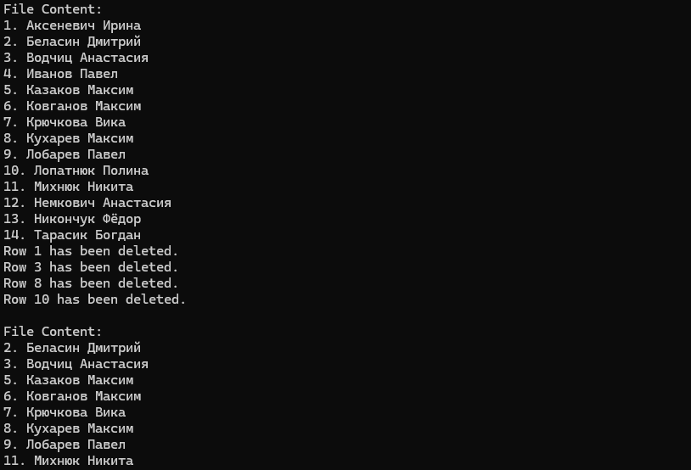

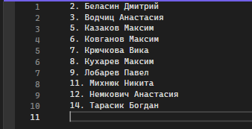

**Задание 03.Windows**

1. Разработайте приложение **OS09_03.**
2. Приложение **OS09_03** вызывает функцию **insRowFileTxt**, имеющую следующий прототип.



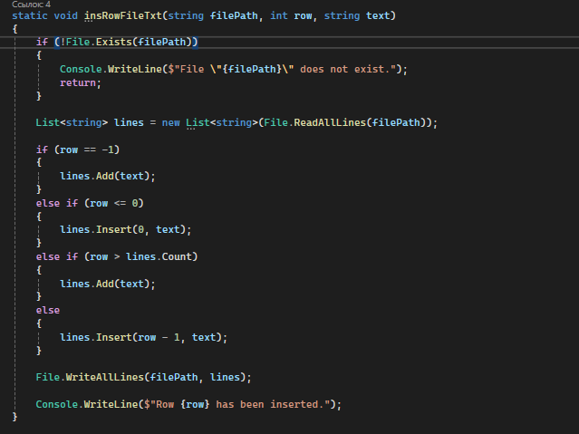

1. Функция применяется к файлу **OS09_01.txt** (п.2) и вызывается последовательно 4 раза, с row = 0,-1,5,7. Результат выполнения продемонстрируйте с помощью функции **printFileTxt** (п.6).
2. Продемонстрируйте работоспособность приложения **OS09_03**.

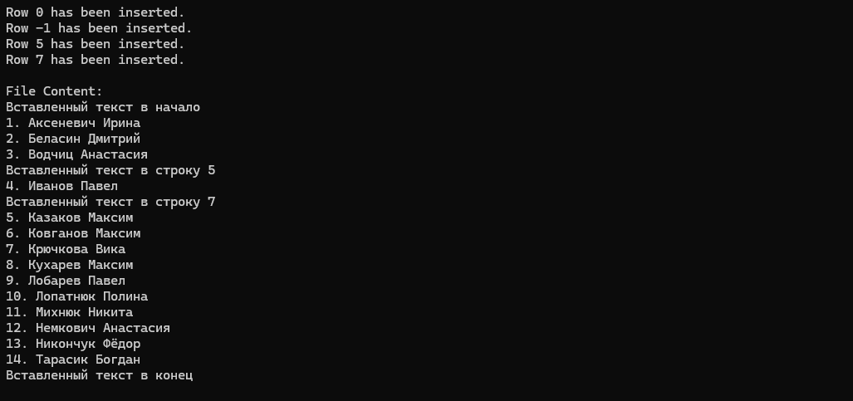

**Задание 04.Windows**

1. Разработайте приложение **OS09_04.**
2. Приложение **OS09_04** вызывает функцию **printWathRowFileTxt**, имеющую следующий прототип.



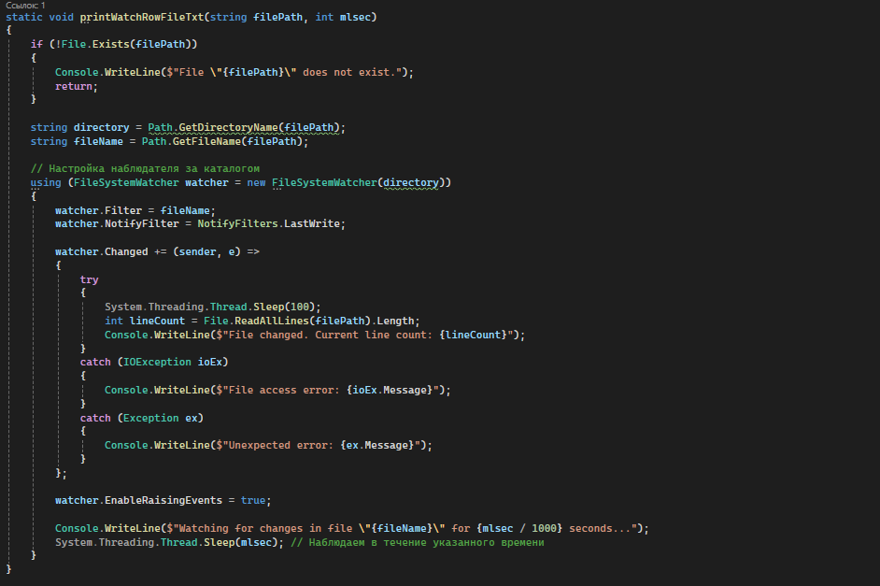

1. Функция применяется к файлу **OS09_01.txt** (п.2), следит (***используйте функцию наблюдения за файлами в каталоге***) за изменением количества строк в файле в течении времени и выводит информацию об изменениях в стандартный поток вывода.
2. Продемонстрируйте работоспособность приложения **OS09_04** совместно с приложениями **OS09_03** и **OS09_04**.

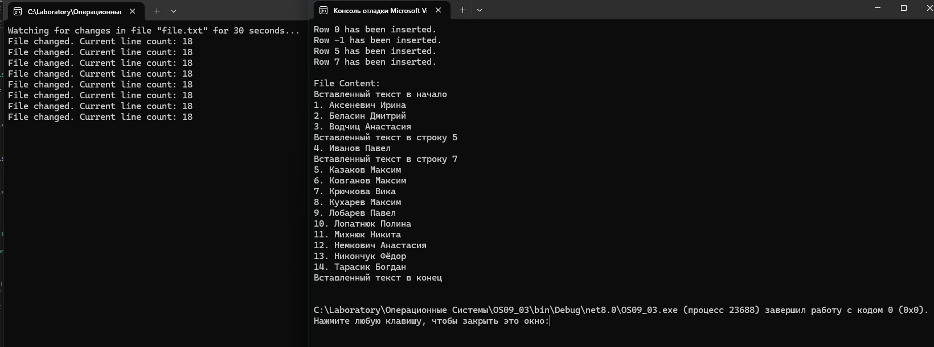

**Задание 05.Linux**

1. Создайте текстовый файл **OS09_05.txt,** аналогичный файлу **OS09_01.txt** (п.2).
2. Разработайте приложение **OS09_05,** подсчитывающее количество строк и выводящее это значение в стандартный поток.

1. Продемонстрируйте работоспособность приложения **OS09_05**.



**Задание 06.Linux**

1. Разработайте приложение **OS09_06,** принимающее 1 параметр, принимающее целочисленное числовое значение.
2. Если числовое значение принимает нечетное значение, то приложение создает новый файл **OS09_06_1.txt**, содержащий только нечетные строки из файла **OS09_05.txt**.
3. Если числовое значение принимает четное значение, то приложение создает новый файл **OS09_06_2.txt**, содержащий только четные строки из файла **OS09_05.txt**.

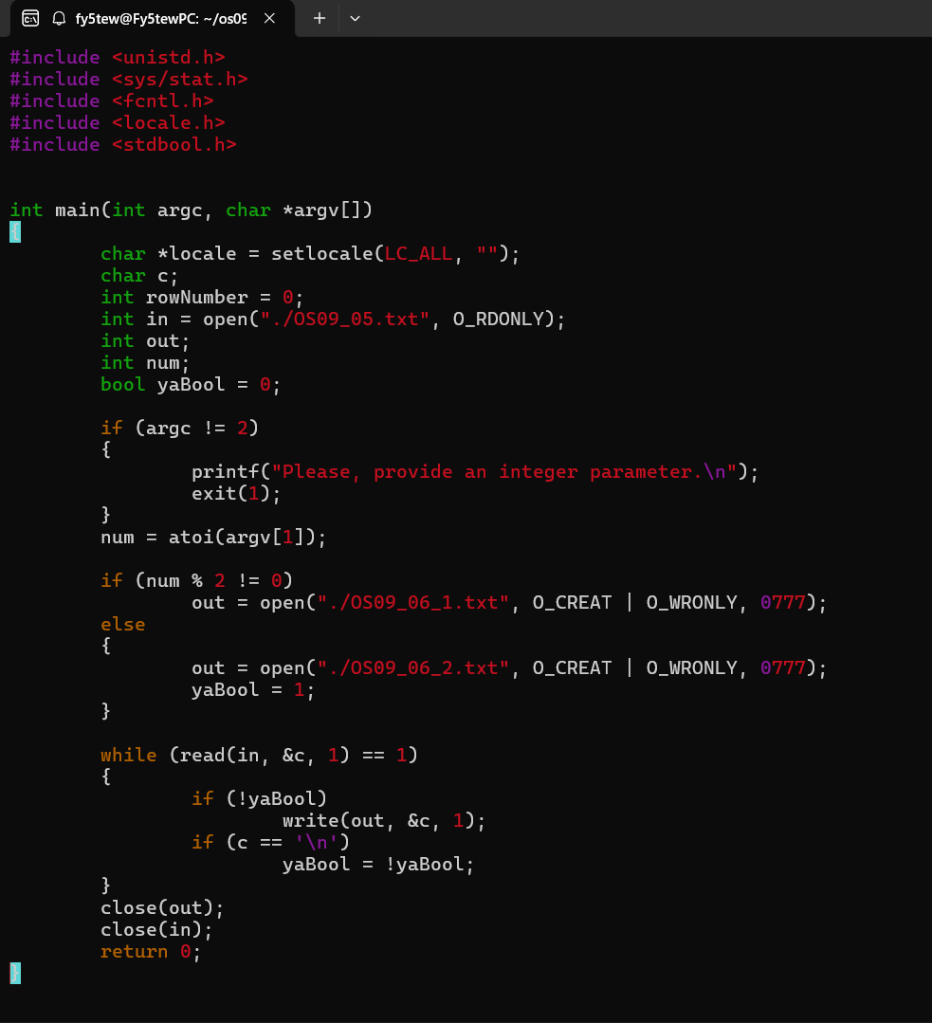

1. Продемонстрируйте работоспособность приложения **OS09_06**.

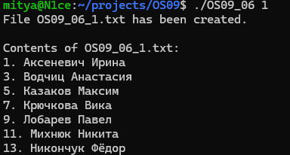

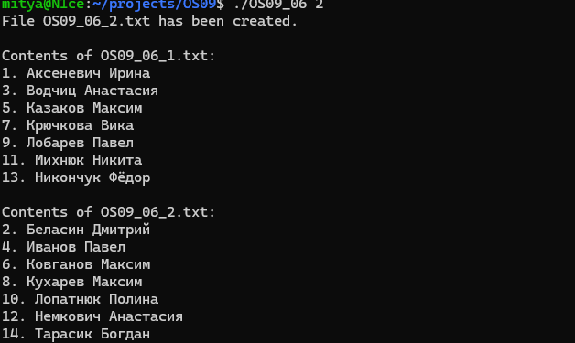

**Задание 07.Linux**

1. Разработайте приложение **OS09_07,** демонстрирующее возможности функции **lseek.**

1. Поясните назначение и принцип работы функции **lseek**.

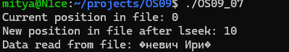

**Задание 08.** Ответьте на следующие вопросы

**31. Что такое файл?**

Файл — это структурированный набор данных, который хранится на носителе информации и может быть идентифицирован по уникальному имени. Файлы могут содержать текст, изображения, аудио, видео и другие типы данных.

**32. Перечислите основные характеристики (атрибуты) файла.**

1. Имя файла
2. Расширение файла
3. Размер файла
4. Дата и время создания
5. Дата и время последнего изменения
6. Права доступа (владение, чтение, запись, выполнение)
7. Тип файла (текстовый, бинарный и т.д.)

**33. Что такое файловая система?**

Файловая система — это способ организации и хранения файлов на носителе данных, который управляет тем, как файлы создаются, хранятся, изменяются и удаляются.

**34. Перечислите основные функции файловой системы.**

1. Создание файлов и каталогов
2. Чтение и запись данных
3. Удаление файлов и каталогов
4. Управление доступом к файлам
5. Организация структуры каталогов
6. Обработка ошибок и управление целостностью данных

**35. Перечислите 3 названия файловой системы.**

1. FAT32 (File Allocation Table)
2. NTFS (New Technology File System)
3. ext4 (Fourth Extended Filesystem)

**36. Какая файловая система установлена на вашем компьютере под Windows? под Linux?**

* **Windows**: NTFS
* **Linux**: ext4

**37. Что такое каталог файловой системы? Перечислите наименования специальных каталогов.**

Каталог — это структура, которая содержит ссылки на файлы и другие каталоги. Специальные каталоги:

1. Корневой каталог (/ в Linux, C:\ в Windows)
2. Текущий каталог (.)
3. Родительский каталог (..)

**38. Поясните понятие «текущий каталог приложения».**

Текущий каталог приложения — это каталог, в котором выполняется приложение, и из которого оно может загружать файлы или сохранять их, если не указаны абсолютные пути.

**39. Что такое специальные имена файлов? Перечислите их, для чего они нужны.**

Специальные имена файлов — это зарезервированные имена, имеющие особое значение:

1. . — текущий каталог
2. .. — родительский каталог
3. CON, PRN, AUX, NUL — специальные устройства в Windows

**40. Для чего используются буферы ввода-вывода?**

Буферы ввода-вывода используются для временного хранения данных, что позволяет повышать производительность за счет уменьшения количества операций чтения и записи на диск.

**41. Поясните понятие «кэширование».**

Кэширование — это процесс хранения копий данных в быстром доступе (например, в оперативной памяти) для ускорения последующих операций доступа к этим данным.

**42. Поясните понятие «указатель позиции файла».**

Указатель позиции файла — это внутренний указатель, который показывает текущее положение в файле для операций чтения или записи.

**43. Поясните понятие «маркер конца файла».**

Маркер конца файла — это специальный индикатор, который указывает на конец файла и используется для определения, когда чтение данных должно остановиться.

**44. Поясните понятие «блокировка файла».**

Блокировка файла — это механизм, который предотвращает одновременный доступ к файлу из нескольких процессов, что позволяет избежать конфликтов и повреждений данных.

**45. Windows. Функция OS API для создания файла.**

Функция: CreateFile.

**46. Windows. Функция OS API для открытия файла.**

Функция: CreateFile.

**47. Windows. Функция OS API для удаления файла.**

Функция: DeleteFile.

**48. Windows. Функция OS API для записи в файл.**

Функция: WriteFile.

**49. Windows. Функция OS API для чтения файла.**

Функция: ReadFile.

**50. Windows. Назначение и отличие функций OS API: CopyFile, MoveFile, ReplaceFile.**

* CopyFile: Копирует файл из одного места в другое.
* MoveFile: Перемещает файл из одного места в другое (может также переименовывать).
* ReplaceFile: Заменяет существующий файл новым файлом.

**51. Windows. Перечислите функции OS API, которые изменяют текущее значение указателя позиции файла.**

* SetFilePointer
* SetFilePointerEx

**52. Windows. Перечислите функции OS API для блокировки и разблокировки файлов.**

* LockFile
* UnlockFile

**53. Windows. Поясните механизм «наблюдение за каталогом», перечислите набор функций OS API, позволяющий реализовать этот механизм.**

Механизм «наблюдение за каталогом» позволяет отслеживать изменения в каталоге. Функции:

* FindFirstChangeNotification
* FindNextChangeNotification
* FindCloseChangeNotification

**54. Windows. Перечислите функции OS API для работы с каталогами, поясните их назначения.**

* CreateDirectory: Создает новый каталог.
* RemoveDirectory: Удаляет каталог.
* GetFileAttributes: Получает атрибуты файла или каталога.

**55. Linux. Что такое FHS?**

FHS (Filesystem Hierarchy Standard) — это стандарт, определяющий структуру каталогов и размещение файлов в файловой системе Linux.

**56. Linux. Перечислите типы файловых систем.**

1. ext4
2. XFS
3. Btrfs
4. FAT32
5. NTFS

**57. Linux. Что такое inode?**

Inode — это структура данных в файловой системе, которая хранит информацию о файле, такую как его размер, права доступа, временные метки и указатели на блоки данных.

**58. Linux. Поясните назначение функций open, read, write, close, ioctl, stat, flush, lseek, lstat, fstat.**

* open: Открывает файл и возвращает дескриптор.
* read: Читает данные из файла.
* write: Записывает данные в файл.
* close: Закрывает дескриптор файла.
* ioctl: Выполняет специальные управления на открытом файле.
* stat: Получает информацию о файле.
* flush: Сбрасывает данные буфера на диск.
* lseek: Изменяет указатель позиции файла.
* lstat: Получает информацию о файле, включая символические ссылки.
* fstat: Получает информацию о файле, используя дескриптор.